Лабораторная работа № 2 | Ф.И.О. | Григорьев И. М.
Лабораторная работа № 2 | Группа | ИВТ-263
Лабораторная работа № 2 | Преподаватель | Соколов А. А.
Лабораторная работа № 2 | Дата сдачи

Ход работы
- ERD диаграмма:
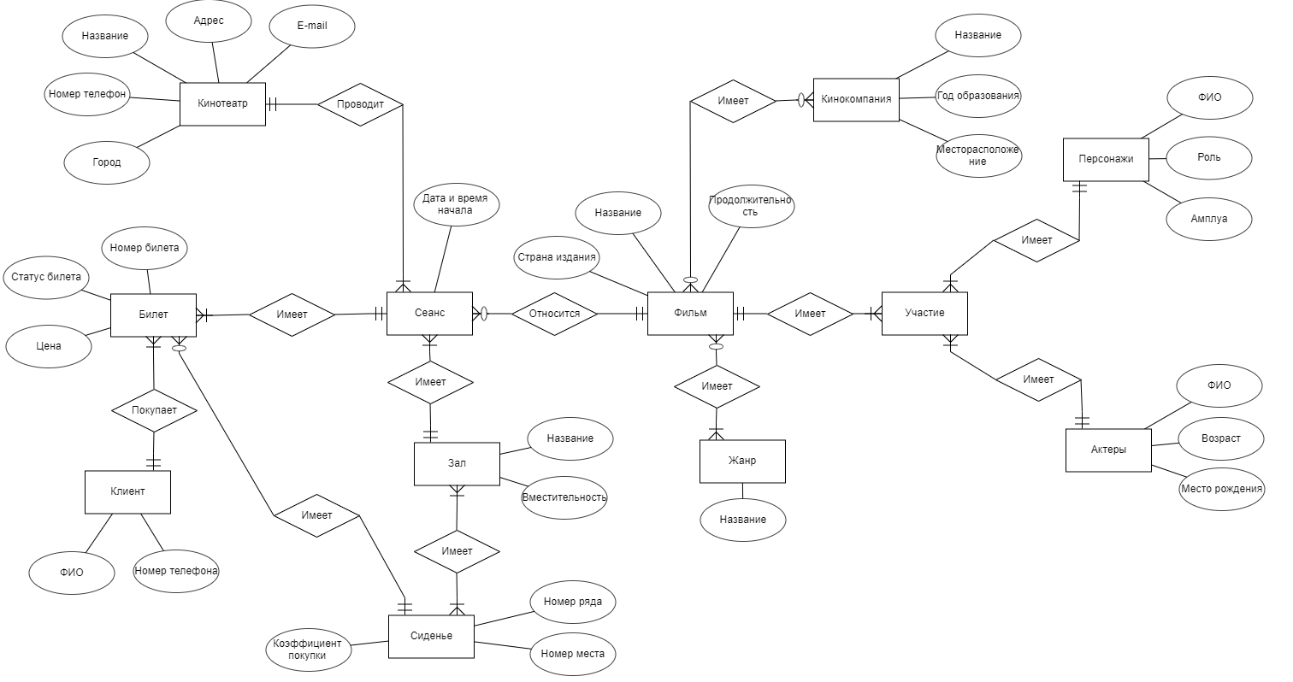

- Нормализация:
Соблюдены 1-3 нормы нормализации, а именно:
1) Данные хранятся в таблицах со строками, однозначно определяемыми первичным ключом. Нет повторяющихся кортежей. Кортеж содержит только одно значение для каждого из атрибутов.
2) Всё в 1NF. Плюс: в каждой таблице хранятся только те данные, которые относятся к первичному ключу таблицы.
3) В каждой таблице нет зависимостей между столбцами в каждой таблице. Отсутствуют транзитивные функциональные зависимости «неключевых» атрибутов от ключевых.
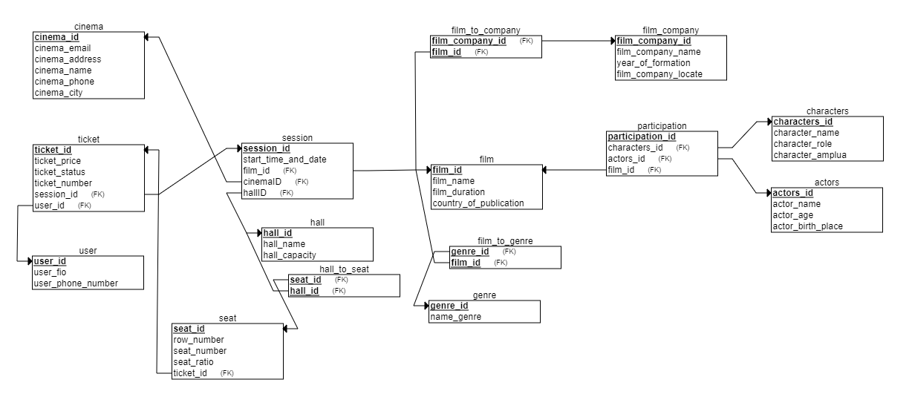
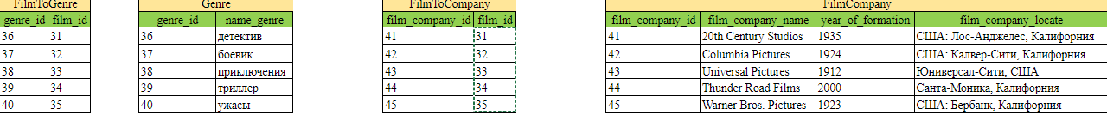
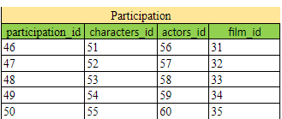
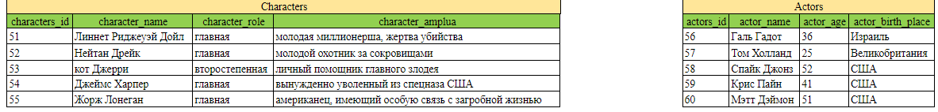
- Примеры данных:

